**第7&8单元达标检测卷**

一、认真读题，专心填写。(每空1分，共33分)

1．填上合适的数。

4分米＝米＝(　　)米　　　　9角＝元＝(　　)元

8厘米＝分米＝(　　)分米 3元6角＝(　　)元

2．北宋张择端的名画《清明上河图》宽 24.8 cm，这个数读作(　　　)。

3．与9.8相邻的两个一位小数分别是(　　)和(　　)。

4．在F:\邵\21春\数学\RJ\典中点\3\word\圈.tif里填上“＞”“＜”或“＝”。

0．9米F:\邵\21春\数学\RJ\典中点\3\word\圈.tif0.6米　　　7.8元F:\邵\21春\数学\RJ\典中点\3\word\圈.tif8.7元　　　　8.1米F:\邵\21春\数学\RJ\典中点\3\word\圈.tif7.9米

0．7元F:\邵\21春\数学\RJ\典中点\3\word\圈.tif7角 6－3.2F:\邵\21春\数学\RJ\典中点\3\word\圈.tif1.5＋1.5 13.6＋7.9F:\邵\21春\数学\RJ\典中点\3\word\圈.tif30.2－9.7

5．笔算小数加、减法要把(　　　　)对齐才能相加、减。

6．东东跑50米用了9.8秒，乐乐跑50米用了9.2秒，(　　　)跑得快。

7．找规律填数。

(1)5.3，5.4，5.5，5.6，(　　　)，(　　　)，(　　　)。

(2)4.7，5.7，6.7，7.7，(　　　)，(　　　)，(　　　)。

(3)2.8，3.6，4.4，5.2，(　　　)，(　　　)，(　　　)。

8．用0，1，2，3能组成(　　)个没有重复数字的两位数，分别是(　　　　)。

9．用2，3，4，5能组成(　　)个没有重复数字的两位数，其中个位上是单数的两位数分别是(　　　　　　　　)。

10．超市在学校和医院中间，从学校到超市有2条路，从超市到医院有3条路，从学校到医院有(　　)条路。

11．今天学校的早餐有3种粥、4种主食。乐乐从粥和主食中各选1种搭配自己的早餐，一共有(　　)种不同的搭配方法。

二、巧思妙断，判断对错。(每小题1分，共5分)

1．小数就是比整数小的数。(　　)

2．大于0.3而小于0.5的小数只有0.4。(　　)

3．8.45读作八点四十五。(　　)

4．4.6＜4.F:\邵\21春\数学\RJ\典中点\3\word\框.tif，F:\邵\21春\数学\RJ\典中点\3\word\框.tif里可以填1，2，3，4，5。(　　)

5．0.90读作零点九。(　　)

三、反复比较，择优录取。(每小题1分，共5分)

1．图(　　)的阴影部分可以表示为0.3。

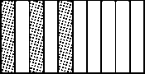　　　　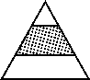　　　　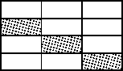　　　　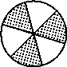

A　　　　　　B　　　　　　　C　　　　　　D

2．爸爸从家到单位要走5.6千米。他走了1.4千米后发现把一份重要文件落在了家里，又回家去取，这样爸爸上班一共走了(　　)千米。

A．1.4 B．2.8

C．7 D．8.4

3．下面的数在5和6之间的是(　　)。

A．4.8 B．5.7

C．6.1 D．6.3

4．体育室有篮球、排球、羽毛球、足球、乒乓球5种球，课外活动时每班只能借2种球，有(　　)种不同的借法。

A．5 B．6 C．8 D．10

5．有4个小朋友到游乐园玩，他们一起拍合影，如果他们排成一排，最右边的1个小朋友位置不变，一共能拍出(　　)张不同的照片。

A．4 B．6 C．18 D．24

四、注意审题，细心计算。(共16分)

1．直接写出得数。(4分)

0．8＋0.2＝ 4.5＋1.5＝ 2－0.7＝ 5.8－3.8＝

2．4＋4.6＝ 3.5－2.9＝ 5.6＋10.9＝ 2.2－1.5＝

2．列竖式计算。(12分)

6．2＋7.7＝ 17.6＋0.9＝ 5.4＋3.8＝

18．3－7.5＝ 6－3.2＝ 9.8－3.7＝

五、动手实践，操作应用。(第1小题5分，第2小题4分，共9分)

1．在(　　)里填上小数。

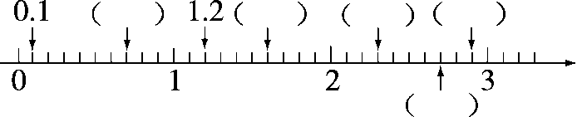

2．把下面的价格按照从大到小的顺序排列。

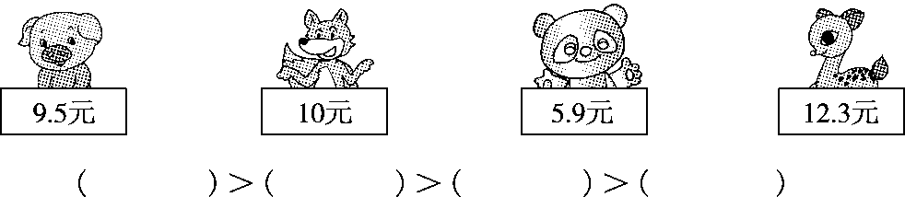

六、走进生活，解决问题。(共32分)

1．妈妈拿了10元钱去买菜，先买了3元5角的西红柿，又买了5元4角的豇豆，妈妈一共花了多少元？还剩多少元？(4分)

2．如下图，小明家到学校的路程是2.1千米，小明家到书店的路程是1.6千米，少年宫到书店的路程是3千米。

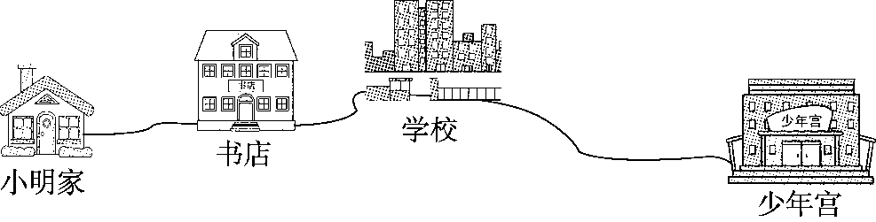

(1)书店到学校之间的路程是多少千米？(3分)

(2)小明家到少年宫的路程是多少千米？(3分)

3.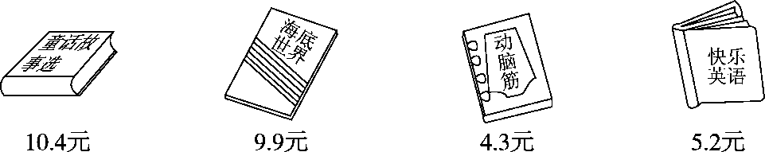

(1)从上面选两本你喜欢的书，算一算，一共需要多少钱？(3分)

(2)张亮有20元，买了一本《童话故事选》后还可以买哪两本书？(3分)

4．两个桌子上共放了五种不同的盆栽(如图)。

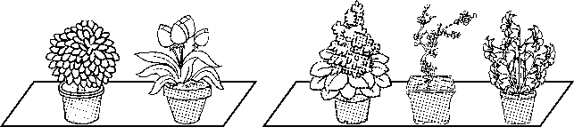

(1)李老师想从桌子上任意拿走两种，一共有几种不同的拿法？(3分)

(2)李老师想从两个桌子上各拿走一种，有几种不同的拿法？(3分)

5．在某市乘坐2路公交车8千米及以内票价是1元，超过8千米的每增加1千米票价增加0.5元。从博物馆到动物园的票价是多少钱？(4分)

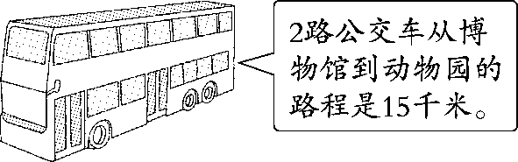

6．乐乐去明明家一共带了5个面包，要分给明明和他的爸爸妈妈，如果他们三人每人至少分得1个面包，一共有多少种分法？(6分)

**答案**

一、1．　0.4　　0.9　　0.8　3.6

2．二十四点八

3．9.7　9.9

4．＞　＜　＞　＝　＜　 ＞

5．小数点

6．乐乐

7．(1)5.7　5.8　5.9　(2)8.7　9.7　10.7

(3)6.0　6.8　7.6

8．9　10，12，13，20，21，23，30，31，32

9．12　23，43，53，25，35，45

10．6　11.12

二、1．×　2．×　3．×　4．×　5．×

三、1．A　2．D　3．B　4．D　5．B

四、1．1　6　1.3　2　7　0.6　16.5　0.7

2．13.9　18.5　9.2　10.8　2.8　6.1(竖式略)

五、1．从左到右：0.7　1.6　2.3　2.7　2.9

2．12.3元＞10元＞9.5元＞5.9元

六、1．3元5角＝3.5元　5元4角＝5.4元

3．5＋5.4＝8.9(元)　10－8.9＝1.1(元)

答：妈妈一共花了8.9元，还剩1.1元。

2．(1)2.1－1.6＝0.5(千米)

答：书店到学校之间的路程是0.5千米。

(2)3＋1.6＝4.6(千米)

答：小明家到少年宫的路程是4.6千米。

3．(1)(答案不唯一)选《童话故事选》和《海底世界》。

10．4＋9.9＝20.3(元)

答：一共需要20.3元。

(2)20－10.4＝9.6(元)

4．3＋5.2＝9.5(元)

9．5＜9.6

答：买了一本《童话故事选》后还可以买《动脑筋》和《快乐英语》这两本书。

4．(1)4＋3＋2＋1＝10(种)

答：一共有10种不同的拿法。

(2)2×3＝6(种)

答：有6种不同的拿法。

5．15－8＝7(千米)

7个0.5元是3.5元。

1＋3.5＝4.5(元)

答：从博物馆到动物园的票价是4.5元。

6．列表：

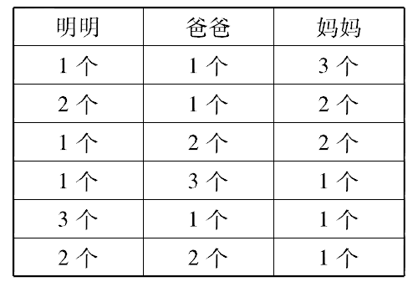

一共有6种分法。